

UNIVERSIDAD ESPÍRITU SANTO
Carrera de Computación
Ingeniería de Software I
Estudiante:
María José Veliz Espinoza
PIGOS – Plataforma Integral de Gestión Organizacional
Diseño detallado del Software
Versión 1.0.0

28 de febrero, 2026
Guayaquil, Ecuador

Historial de Versionamiento
Fecha | Versión | Descripción | Responsable
28/02/26 | 1.0.0 | Diseño detallado del Software | MJVE

CONTENIDO
Historial de Versionamiento 1
Listado de tablas 3
Listado de gráficos 4
Introducción 5
Diagrama de Clases 6
Diagrama de Componentes 6
Diagrama de Interacción de Objetos 7
Lista de Casos de Uso 7
Descripción de Casos de Uso 7
Módulo de Seguridad (MS) 7
Módulo Académico (MA) 8
Módulo de Juego Interactivo (MJI) 9
Lista de Escenarios 10
Descripción de Escenarios 10
Módulo de Seguridad (MS) 10
Diagrama de Casos de Uso 11
Diagrama de Secuencia 12
Módulo de Seguridad (MS) 12
Diagrama de Colaboración 12
Módulo de Seguridad (MS) 13
Diagrama de Actividad 13
Prototipos 14
Módulo de Seguridad (MS) 14
PROTOTIPO 14

Listado de tablas
Tabla 1Módulo de Seguridad 7
Tabla 2 Módulo Académico 7
Tabla 3 Ingreso al Sistema 8
Tabla 4 Asignar Rol al Usuario 8
Tabla 5 Registro de Preguntas 8
Tabla 6 Modificación de Preguntas 9
Tabla 7 Eliminación de preguntas 9
Tabla 8 Registrar sesión de juego 10
Tabla 9 Módulo de seguridad 10
Tabla 10 Ingreso al sistema de manera exitosa 10
Tabla 11 Acceso denegado al sistema 11
Tabla 12 Ingreso al sistema exitoso 12
Tabla 13 Ingreso al sistema 13
Tabla 14 Módulo de seguridad 14

Listado de gráficos
Ilustración 1Diagrama de Clases 6
Ilustración 2 Diagrama de Componentes 6
Ilustración 3 Diagrama de casos de uso 11
Ilustración 4 Diagrama de secuencia 12
Ilustración 5 Diagrama de Colaboración 12
Ilustración 6 Diagrama de Actividad 13
Ilustración 7 Prototipo realizado en Figma 14

Introducción
El presente documento tiene como finalidad describir el diseño del sistema PIGOS – Gestión de Incidencias, abordando los principales modelos y diagramas utilizados en la Ingeniería de Software para representar su funcionamiento desde una perspectiva estructural, funcional y dinámica.
Este trabajo forma parte del desarrollo académico de la asignatura correspondiente y se centra en el análisis y modelado de un sistema de información orientado al soporte y atención de incidencias dentro de una organización.
El sistema de gestión de incidencias permite a los usuarios registrar problemas o solicitudes de soporte, mientras que los técnicos y administradores pueden dar seguimiento, asignar responsables, actualizar estados y documentar las soluciones aplicadas.
Para garantizar una correcta comprensión del sistema, en este documento se presentan diagramas UML y DIOs tales como diagramas de clases, componentes, casos de uso, escenarios, diagramas de secuencia, colaboración y actividad, los cuales permiten visualizar de manera clara la interacción entre los actores, los componentes del sistema y los procesos involucrados.
Asimismo, se incluye un prototipo funcional que representa las principales pantallas del sistema, facilitando la comprensión de la navegación y la experiencia del usuario.

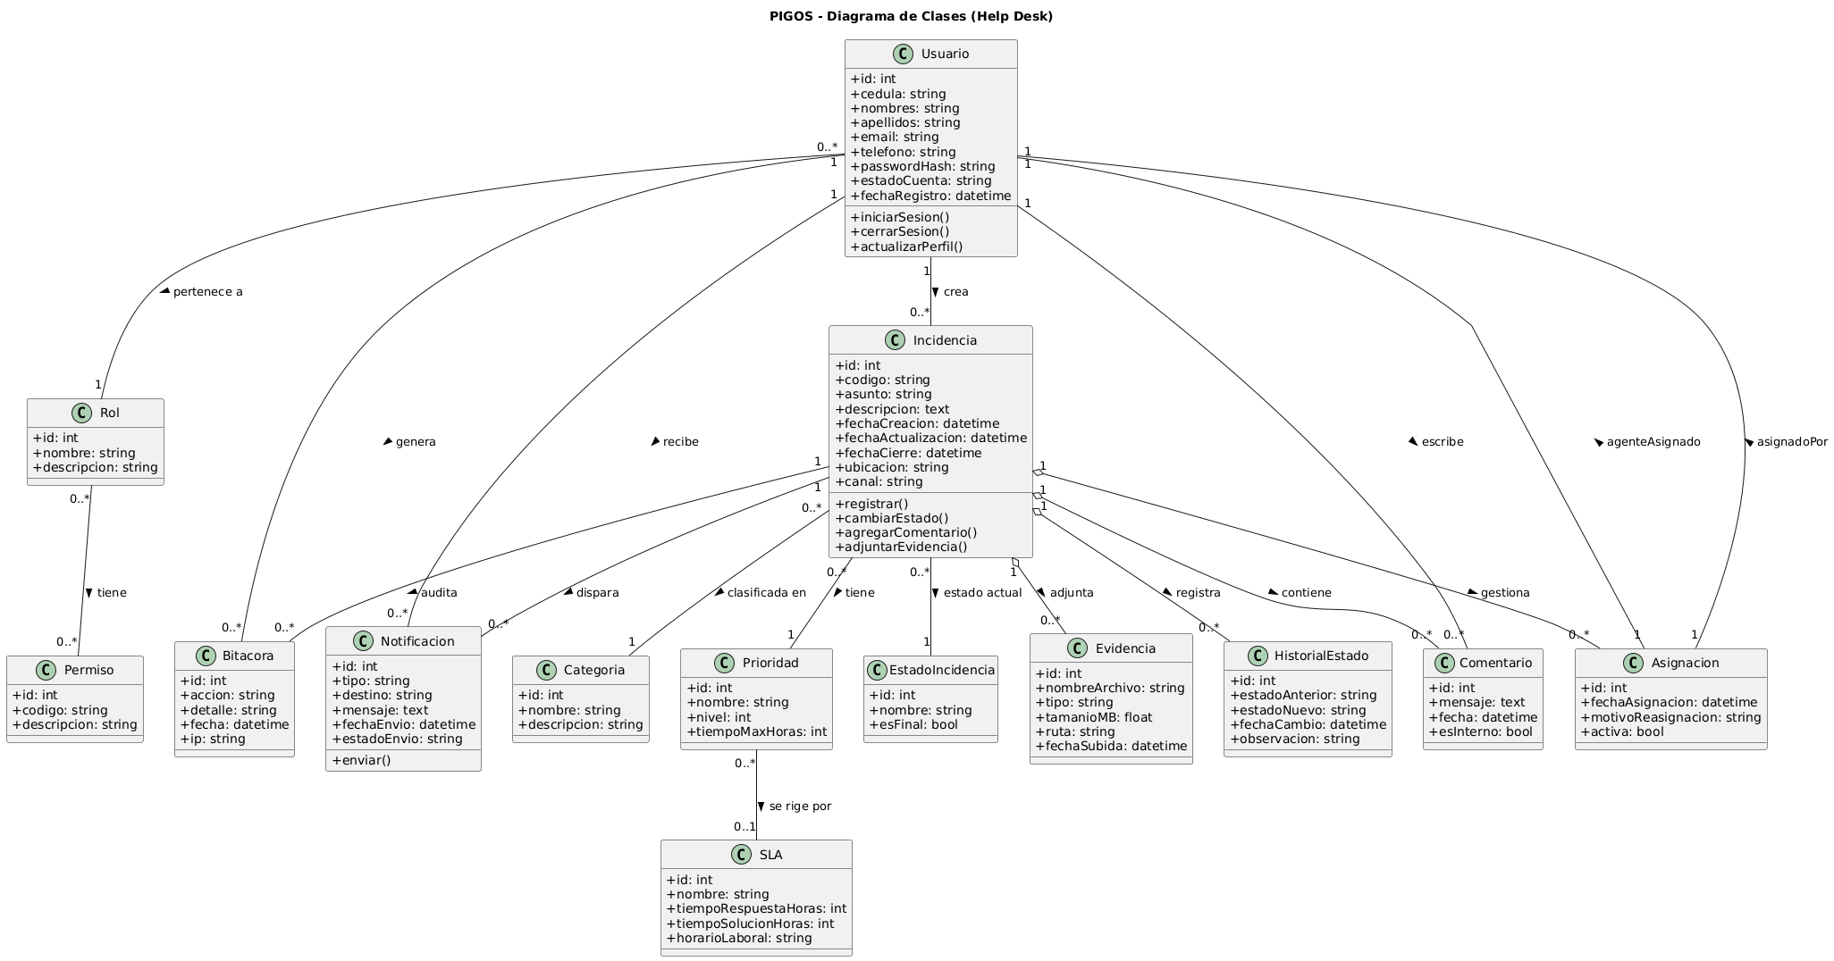
Diagrama de Clases
Ilustración 1Diagrama de Clases

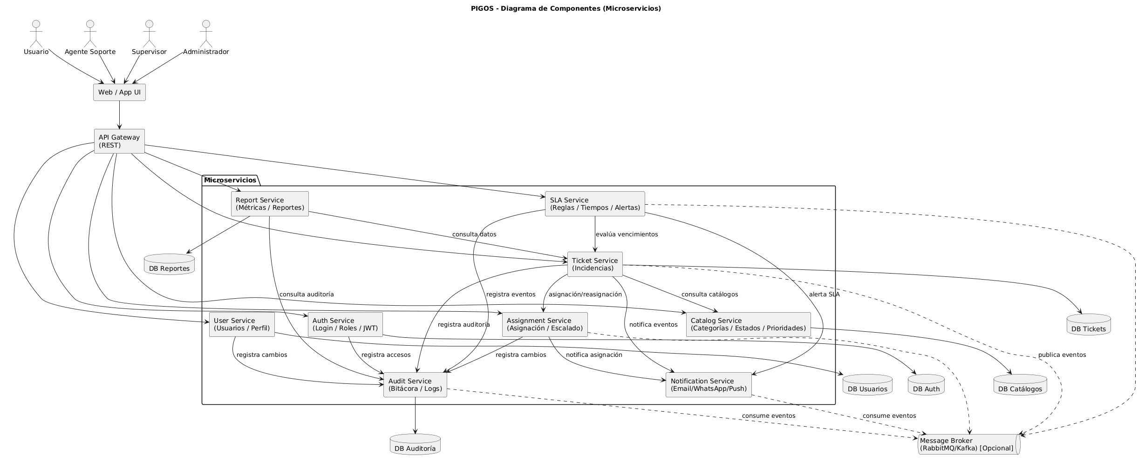
Diagrama de Componentes
Ilustración 2 Diagrama de Componentes

Diagrama de Interacción de Objetos

Lista de Casos de Uso
A continuación, se listan los casos de uso a implementarse:
Módulo de Seguridad
Identificador | Caso de Uso
CU-MS-001 | Ingresar al Sistema
CU-MS-002 | Asignar rol a Usuario
Tabla 1Módulo de Seguridad
Módulo Académico
Identificador | Caso de Uso
CU-MA-001 | Registrar pregunta
CU-MA-002 | Modificar pregunta
CU-MA-003 | Eliminar pregunta
Tabla 2 Módulo Académico

Descripción de Casos de Uso

Módulo de Seguridad (MS)

CU-MS-001: Ingresar al Sistema
Código | CU-MS-001
Nombre | Ingresar al Sistema
Flujo de eventos: | 1. El usuario ingresa usuario y contraseña.  2. El sistema valida las credenciales.  3. El sistema verifica el rol asignado.  4. Se concede o niega el acceso.
Condición de entrada: | El usuario debe estar registrado en el sistema.
Condición de salida: | El usuario accede al sistema o se muestra un mensaje de error.
Requerimientos de calidad: | Seguridad en autenticación, tiempo de respuesta menor a 3 segundos, confidencialidad de credenciales.
Tabla 3 Ingreso al Sistema

CU-MS-002: Asignar rol al usuario
Código | CU-MS-002
Nombre | Asignar rol al usuario
Flujo de eventos: | 1. El administrador selecciona un usuario.  2. Selecciona el rol correspondiente.  3. El sistema guarda el cambio.  4. Se registra la acción en la bitácora.
Condición de entrada: | El administrador debe estar autenticado.
Condición de salida: | El usuario queda asociado al nuevo rol.
Requerimientos de calidad: | Control de accesos, trazabilidad, integridad de datos.
Tabla 4 Asignar Rol al Usuario

Módulo Académico (MA)

CU-MA-001: Registrar pregunta
Código | CU-MA-001
Nombre | Registrar pregunta
Flujo de eventos: | 1. El usuario ingresa el contenido de la pregunta.  2. Selecciona categoría o nivel.  3. El sistema valida la información.  4. Se guarda la pregunta.
Condición de entrada: | Usuario autenticado con permisos académicos.
Condición de salida: | Pregunta registrada correctamente.
Requerimientos de calidad: | Usabilidad, validación de datos, disponibilidad.
Tabla 5 Registro de Preguntas

CU-MA-002: Modificar pregunta
Código | CU-MA-002
Nombre | Modificar pregunta
Flujo de eventos: | 1. El usuario selecciona una pregunta existente.  2. Modifica la información.  3. El sistema actualiza los cambios.
Condición de entrada: | La pregunta debe existir.
Condición de salida: | Pregunta modificada correctamente.
Requerimientos de calidad: | Consistencia de información, control de cambios.
Tabla 6 Modificación de Preguntas

CU-MA-003: Eliminar pregunta
Código | CU-MA-003
Nombre | Eliminar pregunta
Flujo de eventos: | 1. El usuario selecciona la pregunta.  2. Confirma la eliminación.  3. El sistema elimina o desactiva la pregunta.
Condición de entrada: | Pregunta existente y permisos válidos.
Condición de salida: | Pregunta eliminada del sistema.
Requerimientos de calidad: | Seguridad, confirmación de acciones, integridad.
Tabla 7 Eliminación de preguntas

Módulo de Juego Interactivo (MJI)

CU-003: Registrar sesión de juego
Código | CU-003
Nombre | Registrar sesión de juego
Flujo de eventos: | 1. El jugador inicia el juego.  2. El sistema crea una sesión.  3. Se registra el progreso y resultados.
Condición de entrada: | Usuario autenticado.
Condición de salida: | Sesión registrada correctamente.
Requerimientos de calidad: | Rendimiento, disponibilidad, confiabilidad.
Tabla 8 Registrar sesión de juego

Lista de Escenarios
A continuación, se listan los casos de uso a implementarse:
Módulo de Seguridad
Identificador de Caso de Uso | Identificador de Escenario | Nombre del Escenario
CU-MS-001 | CU-MS-001-01 | Ingresar al sistema de manera exitosa.
CU-MS-001 | CU-MS-001-02 | No se ingresa al sistema debido a que no tiene los accesos permitidos.
CU-MS-002 | CU-MS-002-01 | Asignación correcta de rol
Tabla 9 Módulo de seguridad

Descripción de Escenarios

Módulo de Seguridad (MS)

CU-MS-001-01: Ingresar al Sistema de manera exitosa
Código de Caso de Uso | CU-MS-001
Identificador | CU-MS-001-01
Nombre | Ingresar al Sistema de manera exitosa
Escenarios: | El usuario ingresa credenciales válidas y accede al sistema.
Suposición / Asunciones: | El usuario está registrado y activo.
Resultados: | Acceso concedido y carga del menú principal.
Tabla 10 Ingreso al sistema de manera exitosa

CU-MS-001-02: No se ingresa al sistema debido debido a que no tiene los accesos permitidos
Código de Caso de Uso | CU-MS-001
Identificador | CU-MS-001-02
Nombre | No se ingresa al sistema debido a que no tiene los accesos permitidos.
Escenarios: | El usuario ingresa credenciales incorrectas o sin permisos.
Suposición / Asunciones: | El sistema valida roles y permisos.
Resultados: | Se muestra mensaje de error y se deniega el acceso.
Tabla 11 Acceso denegado al sistema

Diagrama de Casos de Uso
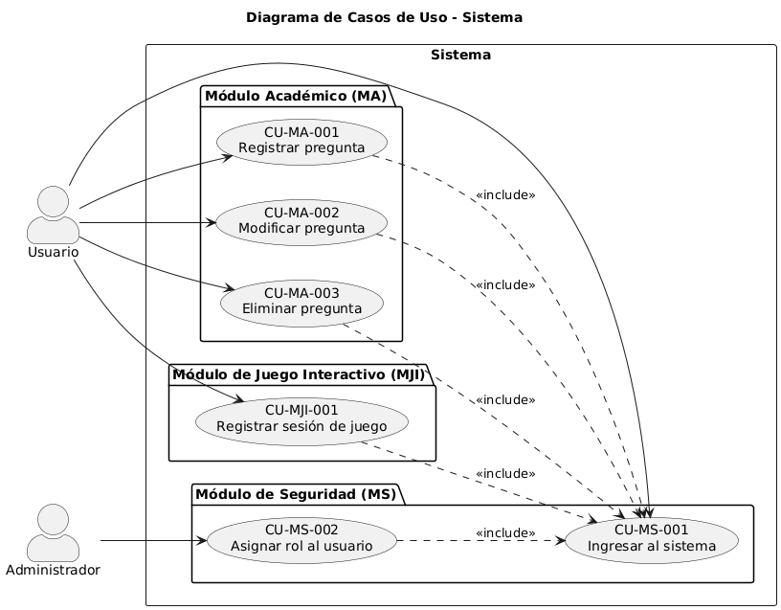
Ilustración 3 Diagrama de casos de uso

Diagrama de Secuencia
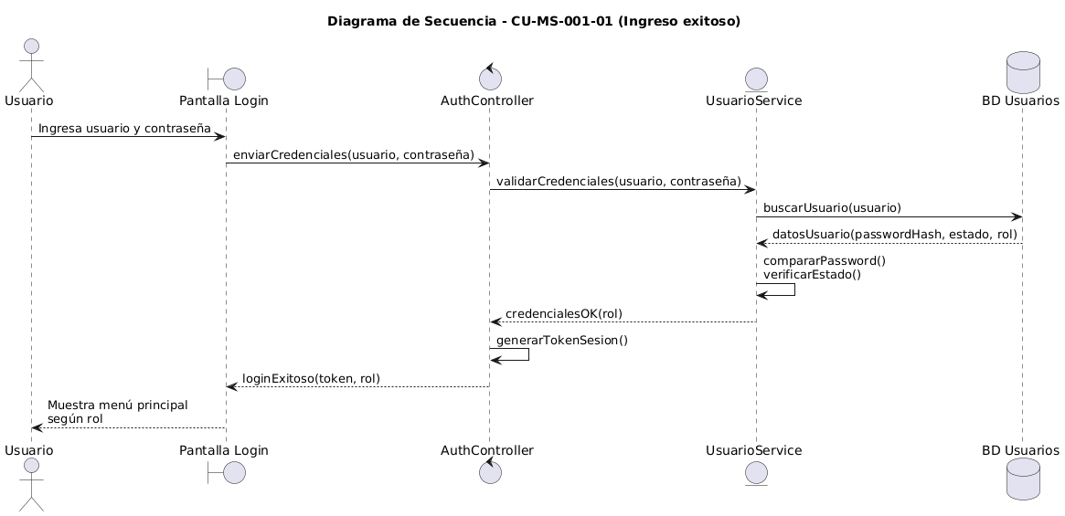
Ilustración 4 Diagrama de secuencia

Módulo de Seguridad (MS)

CU-MS-001-01: Ingresar al Sistema de manera exitosa
Código de Escenario | CU-MS-001-01
Nombre | Ingresar al Sistema de manera exitosa
Tabla 12 Ingreso al sistema exitoso

Diagrama de Colaboración
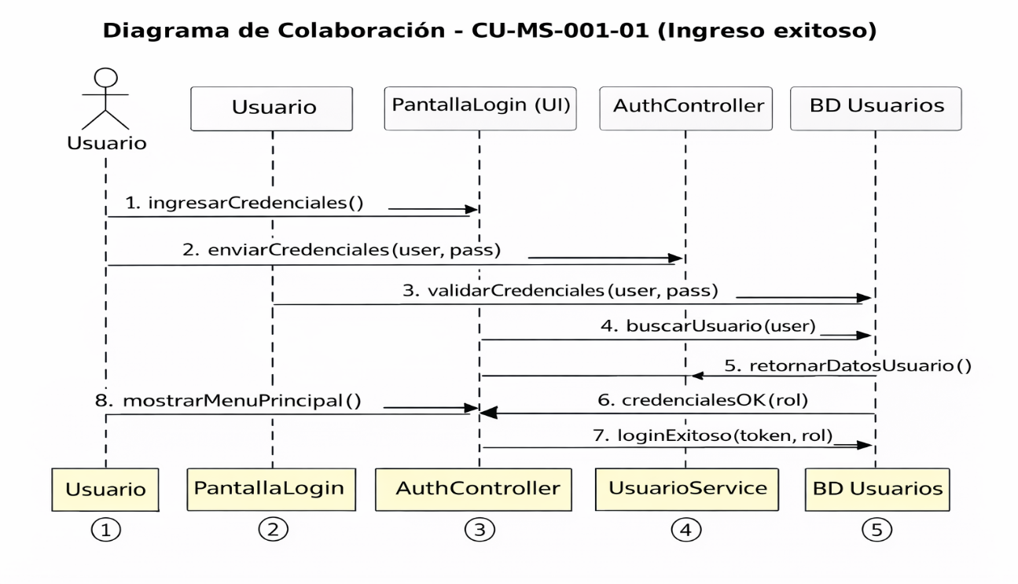
Ilustración 5 Diagrama de Colaboración

Módulo de Seguridad (MS)

CU-MS-001-01: Ingresar al Sistema de manera exitosa
Código de Escenario | CU-MS-001-01
Nombre | Ingresar al Sistema de manera exitosa
Tabla 13 Ingreso al sistema

Diagrama de Actividad
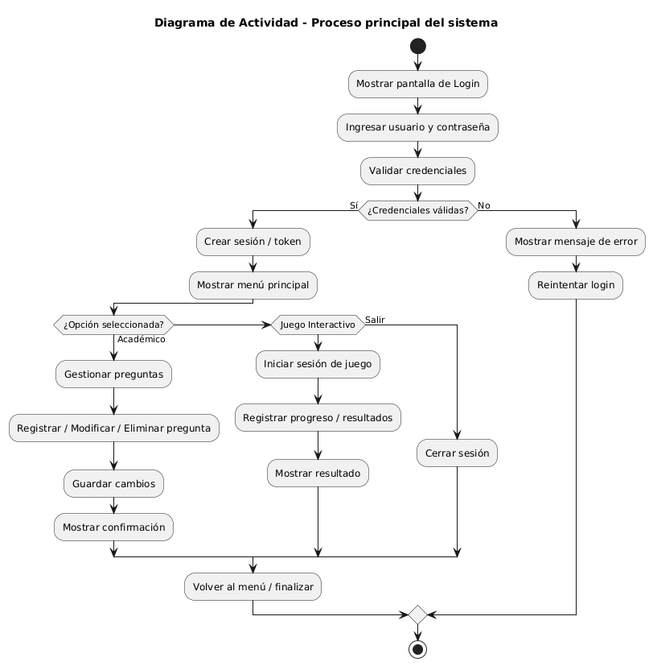
Ilustración 6 Diagrama de Actividad

Prototipos

Módulo de Seguridad (MS)
Identificador | CU-MS-001
Referencias | Aquí los Ids de los requisitos.
Nombre | Ingresar al Sistema de manera exitosa
Tabla 14 Módulo de seguridad

Identificador | CU-MS-001
Referencias | Aquí los Ids de los requisitos.
Nombre | Ingresar al Sistema de manera exitosa

PROTOTIPO
Hecho en Figma
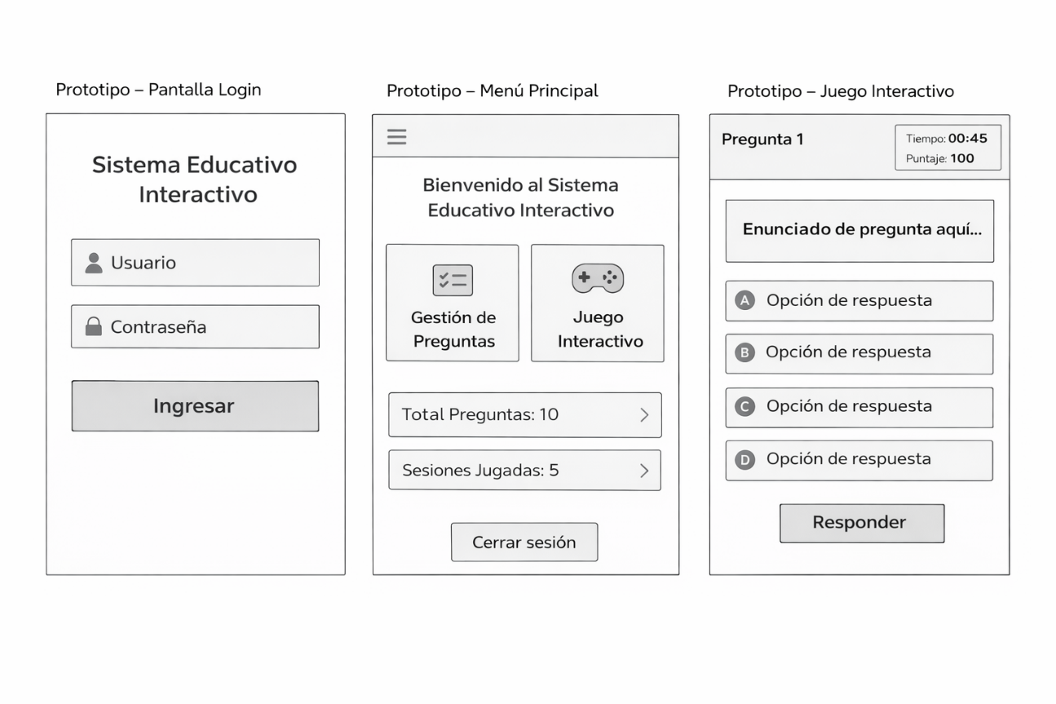
Ilustración 7 Prototipo realizado en Figma

